Технологии подземной и комбинированной разработки рудных месторождений

ОПК-9 Способен осуществлять техническое руководство горными и взрывными работами при поисках, разведке и разработке месторождений твердых полезных ископаемых, строительстве и эксплуатации подземных объектов, непосредственно управлять процессами на производственных объектах, в том числе в условиях чрезвычайных ситуаций
ИОПК-9.1 Демонстрирует знания о взрывчатых веществах, химических реакциях, протекающих при взрыве, классификацию взрывчатых веществ при осуществлении процессов проходческих и очистных работ

Задание 1 (ОПК-9 – ИОПК-9.1)
При проектировании комбинированной разработки месторождения по величине какого показателя первоначально определяет конечные контуры карьера.
Впишите ответ |  | граничный коэффициент вскрыши

Задание 2 (ОПК-9 – ИОПК-9.1)
Какой способ проветривания запрещен при комбинированной разработке месторождений
Впишите ответ |  | всасывающий

Задание 31 (ОПК-9 – ИОПК-9.1)
Проведение комплекса горных выработок, открывающих доступ с поверхности к месторождению или его части – это …
Впишите ответ |  | схема вскрытия

Задание 4 (ОПК-9 – ИОПК-9.1)
Определённый порядок проведения подготовительных, нарезных и очистных выработок в этаже, увязанный во времени и пространстве – это …
Впишите ответ |  | схема разработки

Задание 5 (ОПК-9 – ИОПК-9.1)
Сочетание различных способов добычи (физико-технических и физико-химических) на одном месторождении – это:
Впишите ответ |  | Комбинированная разработка месторождений

Задание 6 (ОПК-9 – ИОПК-9.1)
Основная экономическая цель комбинированной разработки:
Впишите ответ |  | Снижение общих затрат и увеличение полноты извлечения полезных ископаемых из недр

Задание 7 (ОПК-9 – ИОПК-9.1)
К какому типу комбинации относится одновременная открытая и подземная разработка разных частей одного месторождения?
Впишите ответ |  | Параллельная (совмещенная)

Задание 8 (ОПК-9 – ИОПК-9.1)
Главным техническим фактором, обусловливающим целесообразность комбинированной разработки, является:
Впишите ответ |  | Значительное изменение морфологии и условий залегания рудного тела по глубине и простиранию

Задание 9 (ОПК-9 – ИОПК-9.1)
Какой параметр карьера является определяющим при выборе схемы перехода к подземной разработке?
Впишите ответ |  | Угол откоса борта карьера и его положение относительно будущих подземных выработок.  в) Марка

ИОПК-9.2 Знает принципы и порядок управления горными и взрывными работами при поисках, разведке и разработке месторождений твердых полезных ископаемых, строительстве и эксплуатации подземных объектов.

Задание 10 (ОПК-9 – ИОПК-9.2)
При экономическом сравнении вариантов комбинации и чисто подземной отработки учитывают:
Впишите ответ |  | Приведенные затраты по всему жизненному циклу месторождения с учетом дисконтирования

Задание 11(ОПК-9 – ИОПК-9.2)
При каком способе подразумевается разработка несколькими принципиально различными технологиями, осуществляемыми в зонах взаимного геомеханического влияния при единой схеме вскрытия
Впишите ответ |  | Комбинированным

Задание 12 (ОПК-9 – ИОПК-9.2)
Принцип «снижение общих капитальных затрат» в комбинированной разработке может быть реализован через:
Впишите ответ |  | Использование инфраструктуры карьера (дороги, линии электропередач, объекты ТО) для нужд подземного рудника
Задание 13 (ОПК-9 – ИОПК-9.2)
Выбор конкретной схемы комбинации (последовательная, параллельная) в первую очередь зависит от:
Впишите ответ |  | Горно-геологических условий и требуемой интенсивности добычи
Задание 14 (ОПК-9 – ИОПК-9.2)
Главная геомеханическая особенность, которую необходимо учитывать при проектировании комбинированной разработки:
Впишите ответ |  | Изменение естественного поля напряжений в массиве после проведения открытых работ

Задание 15 (ОПК-9 – ИОПК-9.2)
Экономический эффект от комбинированной разработки по сравнению с чисто подземной на большой глубине достигается главным образом за счет:
Впишите ответ |  | Сокращения длины капитальных и подготовительных выработок

Задание 16 (ОПК-9 – ИОПК-9.2)
Полоса, прилегающая к контуру охраняемого от вредного влияния горных работ объекта, и имеет ширину для объектов I категории охраны - 20, II - 10 и III - 5 м – это
Впишите ответ |  | берма безопасности

Задание 17 (ОПК-9 – ИОПК-9.2)
Что представлено на рисунке:
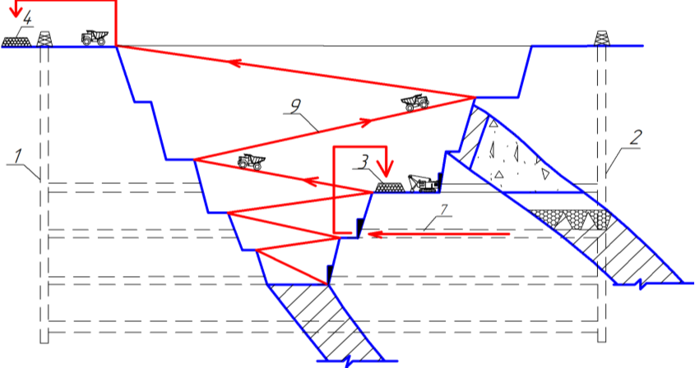
Впишите ответ |  | Схема транспортирования руды при комбинированной разработке

ОПК-14 Способен разрабатывать проектные инновационные решения по эксплуатационной разведке, добыче, переработке твердых полезных ископаемых, строительству и эксплуатации подземных объектов
ИОПК-14.1 Демонстрирует знания инновационных методов по эксплуатационной разведке, добыче, переработке твердых полезных ископаемых, строительству и эксплуатации подземных объектов

Задание 18 (ОПК-14 – ИОПК-14.1)
Что понимается под «технологической совместимостью» способов в комбинированной разработке?
Впишите ответ |  | Возможность безопасного и эффективного совмещения процессов без взаимного негативного влияния

Задание 19 (ОПК-14 – ИОПК-14.1)
Комбинированная разработка может осуществляться по схемам:
Впишите ответ |  | Совместная последовательная или последовательно-параллельная разработка месторождения одновременно открытым и подземным способом

Задание 20 (ОПК-14 – ИОПК-14.1)
Развитие комбинированной разработки в будущем будет направлено на:
Впишите ответ |  | Максимальную автоматизацию, создание безлюдных технологий и цифровое управление единым горно-транспортным комплексом

Задание 21 (ОПК-14 – ИОПК-14.1)
Основная опасность для подземных работников при разработке под отработанным пространством карьера или хвостохранилищем:
Впишите ответ |  | Возможность прорыва воды, пульпы или обрушения нависающего массива

Задание 22 (ОПК-14 – ИОПК-14.1)
Основная статья экономии при комбинированной разработке по сравнению с чисто подземной для глубокозалегающей части:
Впишите ответ |  | Использование существующей инфраструктуры карьера

Задание 23 (ОПК-14 – ИОПК-14.1)
При экономическом сравнении вариантов комбинации и чисто подземной отработки учитывают:
Впишите ответ |  | Приведенные затраты по всему жизненному циклу месторождения с учетом дисконтирования

Задание 24 (ОПК-14 – ИОПК-14.1)
Единый грузопоток руды от карьера и шахты позволяет эффективно использовать:
Впишите ответ |  | Общую дробильно-сортировочную и обогатительную базу

Задание 25 (ОПК-14 – ИОПК-14.1)
Для предотвращения прорыва в подземные выработки воды из карьерного пространства необходимо:
Впишите ответ |  | Исключить возможность накопления воды в карьерном пространстве

Задание 26 (ОПК-14 – ИОПК-14.1)
Стратегия «опережающего осушения» массива перед началом подземных работ под карьером предполагает:
Впишите ответ |  | Заблаговременное бурение дренажных скважин со дна карьера

Задание 27 (ОПК-14 – ИОПК-14.1)
Основной источник потенциального водопритока в подземные выработки при комбинированной разработке:
Впишите ответ |  | Воды, аккумулированные в выработанном пространстве карьера

ИОПК-14.2 Осуществляет анализ и выбор инновационных решений при проектировании объектов горного производства.

Задание 28 (ОПК-14 – ИОПК-14.2)
Какой показатель наиболее важен для сравнения вариантов комбинированной и чисто подземной разработки?
Впишите ответ |  | Приведенные затраты на тонну балансовых запасов с учетом дисконтирования денежных потоков

Задание 29 (ОПК-14 – ИОПК-14.2)
Какой вид закладки является предпочтительным для формирования искусственного массивного целика, заменяющего естественный целик безопасности?
Впишите ответ |  | Твердеющая закладка высокой прочности

Задание 30 (ОПК-14 – ИОПК-14.2)
При какой схеме комбинированной разработки влияние взрывов в карьере на подземные выработки наиболее критично?
Впишите ответ |  | При параллельной, когда подземные очистные работы ведутся непосредственно под зоной карьерных взрывов

Задание 31 (ОПК-14 – ИОПК-14.2)
Для сокращения сроков перехода к подземной добыче под карьером иногда применяется практика:
Впишите ответ |  | Начало проходки капитальных выработок для шахты до завершения открытых работ

Задание 32 (ОПК-14 – ИОПК-14.2)
Какие запасы приведены на рисунке
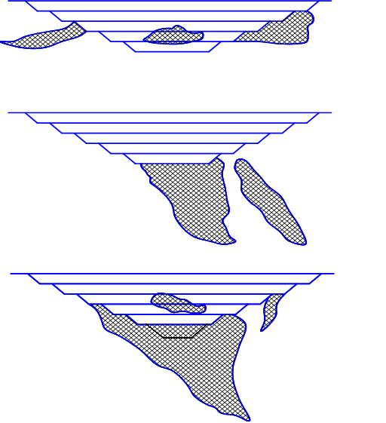
Впишите ответ |  | прибортовые

Задание 33 (ОПК-14 – ИОПК-14.2)
Для эффективного управления комбинированным предприятием руководящий инженерный состав должен обладать знаниями:
Впишите ответ |  | технологий открытых и подземных горных работ

Задание 34(ОПК-14 – ИОПК-14.2)
План ликвидации аварий при комбинированной разработке обязательно должен учитывать сценарий:
Впишите ответ |  | Взаимного влияния аварийных ситуаций

